Муниципальное бюджетное общеобразовательное учреждение
«Шуруповская основная общеобразовательная школа»
Фроловского района Волгоградской области

Проверочная работа по окружающему миру
за I полугодие в 1 классе

подготовила
учитель начальных классов
Карпухина Марина Анатольевна

2013

Окружающий мир, 1 класс _______________________________________________Фамилия ребёнка, дата
- Напиши своё имя ___________________________________, количество лет _______
- Пронумеруй картинки.
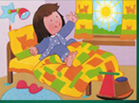
- Где можно увидеть этих животных? Соедини картинки.
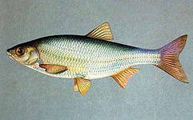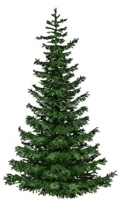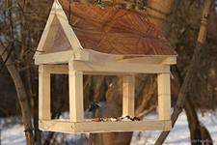
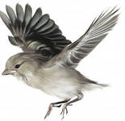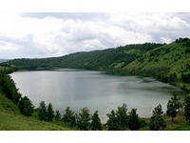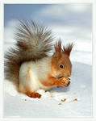
- Отметь на картинке верх (В), низ (Н), право (П), лево (Л).
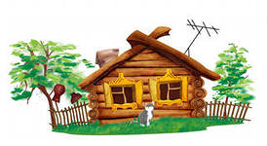
- Что нужно делать, чтобы ваша семья жила весело и счастливо? Подчеркни.
Помогать друг другу Смотреть телевизор
Не убирать в комнате Поздно ложиться и поздно вставать
Вместе отдыхать Заботиться о младших
Помогать родителям Просить купить игрушку
- Нарисуй или напиши органы чувств (помощники человека)

____________ _____________ ____________ ____________ ______________

- Напиши телефон Службы спасения ________________
- Подчеркни осенние месяцы.
Декабрь Сентябрь Март Ноябрь Июль Октябрь
- Нарисуй 3 предмета на тему «Осень»

Использованные материалы и Интернет-ресурсы

- Вахрушев А.А., Бурский О.В. Окружающий мир. 1 класс «Я и мир вокруг» М.:Баласс: Школьный дом, 2011
- Вахрушев А.А., Бурский О.В. Рабочая тетрадь к учебнику «Окружающий мир», 1 класс «Я и мир вокруг» М.:Баласс, 2008
- http:// images. yandex.ru

